Кошевой Николай Витальевич родился 06 июня 1996 года в поселке Красногвардейское.
В 2002году Николай поступил в первый класс Красногвардейской школы №2.
В октябре 2020 года был призван на срочную службу в ряды Вооруженных сил Российской Федерации, по окончании службы заключил контракт и продолжил службу.
30 сентября 2022 года при выполнении задач в ходе специальной военной операции на территориях Украины, Луганской и Донецкой Народных Республик трагически оборвалась жизнь Кошевого Николая Витальевича.
За мужество и героизм, проявленные при выполнении задач в ходе специальной военной операции, Кошевой Николай Витальевич будет представлен к государственной награде Орден Мужества ПАУЗА – посмертно.
В ноябре в поселке Красногвардейское открыли памятную доску с именами и фамилиями 8 погибших на войне против Украины:
— Паламарчук Руслан Иванович, родом из пгт. Октябрьское.
— Алешкин Максим Григорьевич, родом из села Янтарного.
— Бородин Виталий Сергеевич, родом из села Некрасово.
— Лаптев Кирилл Юрьевич, родом из села Восток.
— Тесняк Александр Александрович, родом из села Красный партизан.
— Куканов Антон Сергеевич, родом из пгт. Октябрьское.
— Кошевой Николай Витальевич, родом из пгт. Красногвардейское.
— Иванов Валентин Николаевич.
Ранее о гибели этих военнослужащих российской армии не сообщалось.

Ссылка: https://t.me/Crimeanwind/14548

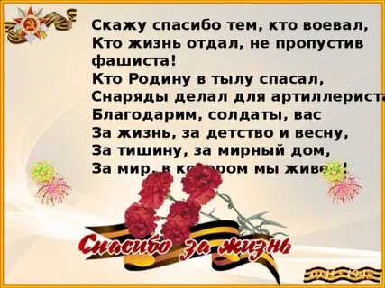
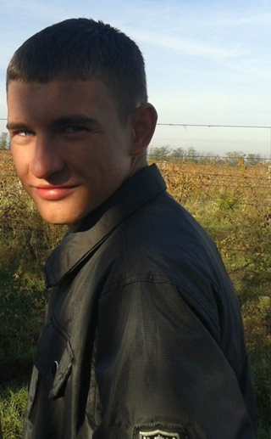

Составил библиограф: Дьякова, О.
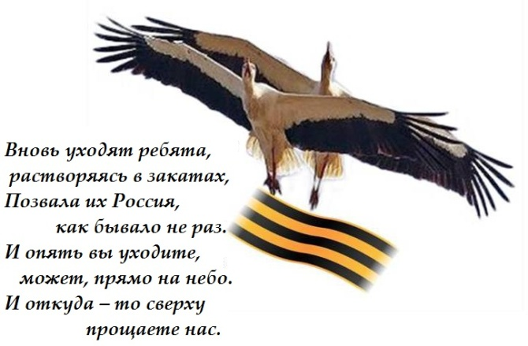
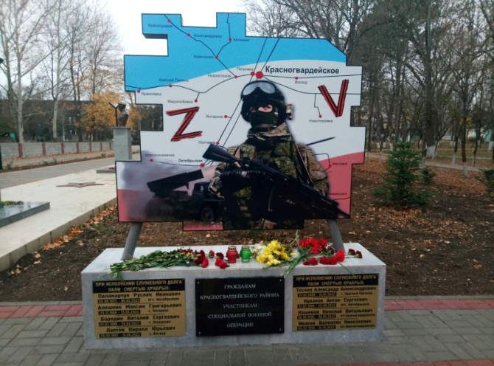 Адрес:
297000
п. Красногвардейское,
ул. Энгельса, 21
e-mail: biblioteka.77mail.ru
сайт:
http://кцбс.рф/
ВК:
https://vk.com/kr_lib
телефон: 2 – 48 – 11
МБУК «ЦБС»
Красногвардейского района РК

Серия «Их имена
в наших сердцах»
«В памяти живы герои Z» Памятка
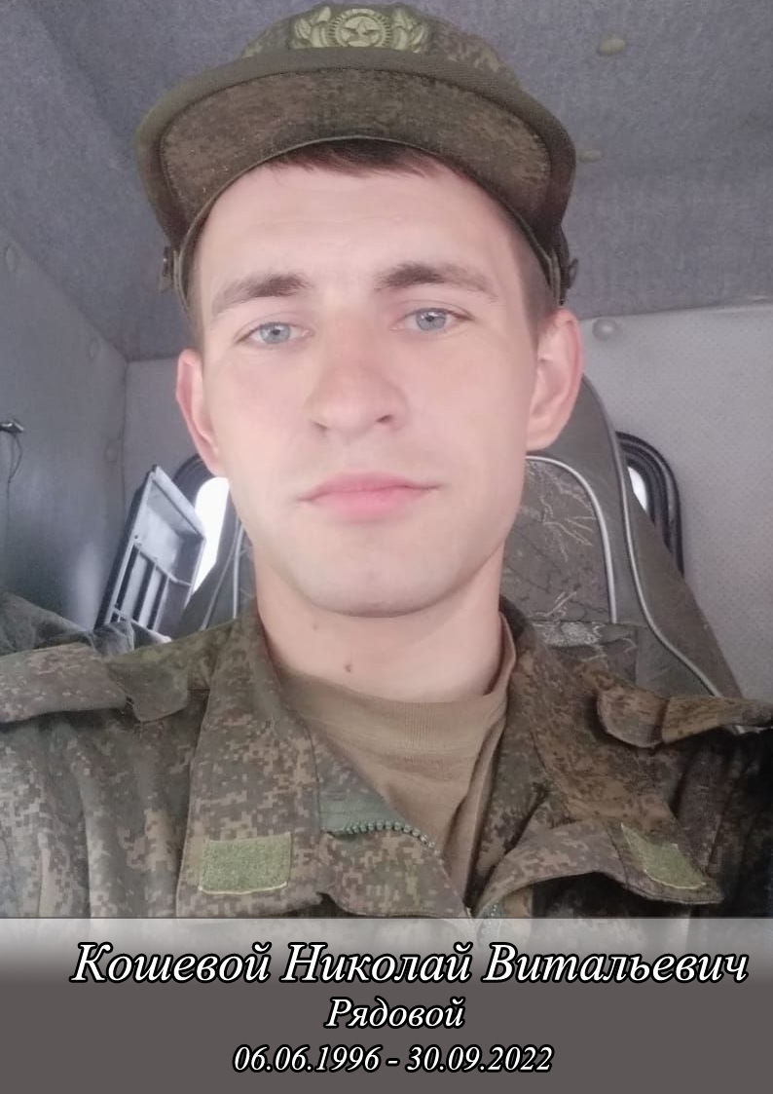Участник Специальной Военной операции

